T.P. NRO. 4: TEMA: LES NUMEROS
CURSO: 1 RO TURNO: MAÑANA Y TARDE
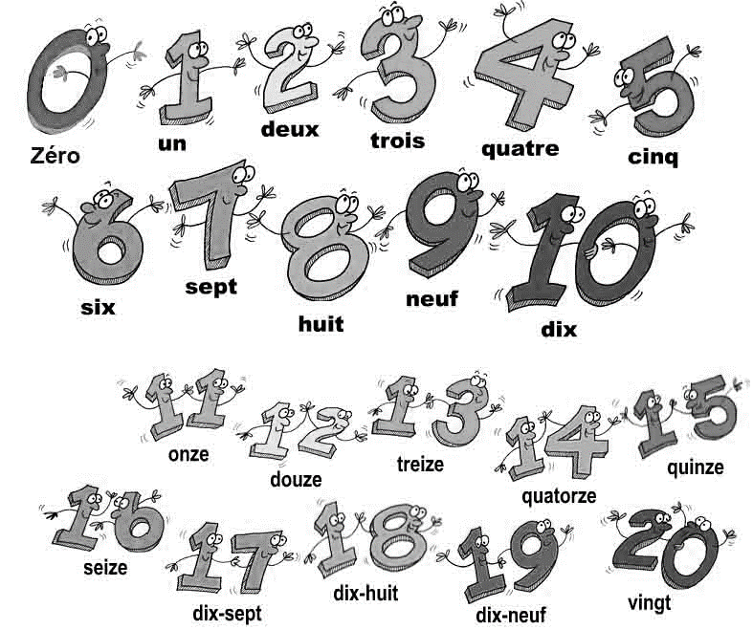
relaciones los números con las cifras escritas
1
30 : TRENTE
40 : QUARANTE
50 : CINQUANTE
60 : SOIXANTE
ATTENTION : TODAS LAS CIFRAS QUE CONTENGAN LA UNIDAD 1 COMO 21.31.41.51.61. DEBEN LLEVAR – ET-
EXEMPLE: VINGT-ET-UN
MIENTRAS QUE LOS DEMAS NO LLEVAN EXEMPLE: VINGT-DEUX
SIEMPRE CON LA UNION DE – ( entre los números )

escriba las cifras en letras
2
Complete el crucigrama
3

